Структурное подразделение «Детский сад комбинированного вида «Звездочка»
МБДОУ «Детский сад «Планета детства» комбинированноговида »

Экологический осенний проект
«Осень – разноцветная пора». Средняя группа.
Выполнили: Фролова Л.П.
Сильвестрова Т.Ю.

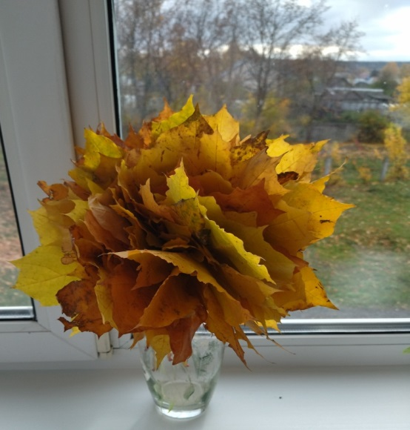

п. Чамзинка
2022г

Паспорт проекта:

Вид проекта: групповой, краткосрочный (с 03.10. по 28. 10.2022г.)
Тип проекта: познавательно – исследовательский, творческий.
Участники: дети (4-5 лет), воспитатели, родители.

Актуальность проекта:
Осень – прекрасное время года. Изменение окраски листьев — это главная примета осени. На улице много ярких красок! Березы, ясени и липы желтеют, красными становятся листья рябины, оранжевыми - листья осин. В это время года мы любим гулять: дышать свежим воздухом, наблюдать за природой, собирать букеты из опавших листьев, любуясь желтыми, оранжевыми, багряными, лиловыми красками.
Актуальность выбранной темы. Однажды, когда мы ходили на прогулку, воспитанники заметили на ветке одного дерева разные по цвету листики: желтые и зеленые. И у нас возник вопрос: почему листья были летом все зеленые, а осенью становятся желтыми? И мы решили раскрыть эту тайну.
Проблема: почему осенью листья меняют цвет?
Цель проекта: провести исследовательскую деятельность с воспитанниками по изучению природы в осенний период времени года.
Задачи проекта:
• расширить представления об изменениях в природе осенью;
• развивать умения наблюдать за живыми объектами и явлениями неживой природы;
• показать способы экспериментирования через исследовательскую деятельность;
• способствовать творческому выражению своих впечатлений в создании декоративных композиций и рисунков;
• воспитывать нравственные и духовные качества ребенка во время его общения с природой.
• привлекать родителей к жизни группы, содействовать сближению родителей и детей над решением общей задачи.
Ожидаемые результаты проекта:
• осуществление в группе образовательного процесса по обозначенной проблеме;
• развитие исследовательской деятельности дошкольников в ходе совместной практической деятельности с воспитателем;
• расширение знаний детей об осени, ее признаках, дарах;
• совершенствование экологической среды группы;
• оформление выставки поделок;
• оформление гербария с воспитанниками;
• составление альбома «Осень»;
• праздник Осени.
Продукты проекта:
• создание творческих работ;
• оформление гербария;
• праздник осени.
Этапы реализации проекта:
1 этап. Подготовительный.
• подбор методической и художественной литературы по теме;
• разработка форм воспитательной работы с детьми;
• взаимодействие педагогов с родителями по вопросам формирования начал экологического воспитания у детей.
2 этап. Основной.
Беседы
• «Осень – какая она?»
• «Почему осенью листья меняют цвет?»
• «Как деревья готовятся к зиме».
Наблюдения, опыты.
Цикл наблюдений, экспериментов «Изучаем жизнь природы осенью».
• Опыт «Почему лист зеленый?»
• Наблюдение за листопадом.
• Эксперимент «Ветер подул».
• Эксперимент «Как листья опадают».
• Наблюдение «Где же солнышко?»
Чтение художественной литературы
• Чтение и заучивание стихотворений об осени.
• сказка Н. М. Грибачев «Рыжие листья»,
• Виталий Бианки «Осень» (из сказки-рассказа «Синичкин календарь»),
• Домаренок Татьяна «Усталый дождик»,
• Русская народная сказка «Мужик и медведь»
Игровая деятельность
Словесные игры: «Один – много», «Хорошо – плохо», «Подбери признак», «Назови ласково».
Игры с речевым сопровождением: «Листья», «Дождик».
Сюжетно-ролевые игры: «Овощной магазин», «Семья», «Детский сад».
Настольно-печатные игры: «Лото», «Овощи-фрукты».
Дидактические игры: «Что в корзинку мы берем?», «Вершки – корешки», «С какой ветки детки?», «Когда это бывает?», «Что бывает осенью?», «Доскажи словечко», «Что лишнее?», «Чудесный мешочек», «Овощи - фрукты», «Найди пару».
Подвижные игры: «Солнышко и дождик», «Листопад», «Птички и дождик», «К названному дереву беги», «Перелет птиц».
Пальчиковая гимнастика: «Осень», «Осенние листья», «Вышел дождик погулять», «1,2,3,4,5, в лес идем гулять», «Мы капусту рубим – рубим…».
Музыкальная деятельность
Танец «Осенний листопад»
Песни: «Огородная – хороводная», «Дождик», «Ярко красно-желтыми цветами».
Инсценировка сказки «Федорин огород».
Музыкальное развлечение «Осенний праздник»
Художественное творчество
Рисование: «Яблочко спелое», «Веточки рябины».
Лепка «Грибочки».
Аппликация «Подсолнух»
Создание гербария из осенних листьев.
Раскраски «Осень».
Труд
• сбор природного материала на прогулке (листья, шишки, семена)
• уборка участка от листьев,
• сбор семян цветов.
Работа с родителями
• Участие в выставке поделок из природного материала «Осень золотая».
• Консультация для родителей «Воспитание у детей любви к родной природе».
• Консультация «Учите детей наблюдать».
• Папка –передвижка «Осень».
3 этап. Заключительный
• Создание выставки работ.
• Положительный эмоциональный настрой детей и их родителей.
• Сотрудничество педагогов с родителями.
Результаты проекта
1. Сформировалось умение наблюдать за окружающей нас природой.
2. Расширились знания детей о осени, осенних признаках.
3. Сформировалось чувство бережного отношения к природе.
4. Совместно с родителями созданы поделки из природного материала.
Выводы
В ходе реализации данного проекта поставленная цель была достигнута, так как были созданы все условия для того, чтобы наполнить жизнь детей интересными впечатлениями, освоить различные способы получения информации, доставить радость творчества.
Дети обобщили знания об осенних изменениях в природе, получили представления о многообразии даров осени: урожае фруктов, овощей, ягод, грибов, орехов и их пользе при употреблении в пищу.
Дети научились вести наблюдение за объектами живой и неживой природы. Исследовали строение листа, опытным путём сделали вывод о наличии хлорофилла (зелёного вещества в листьях), а также об изменении цвета листьев в осенний период на жёлтый, оранжевый и красный по мере затухания жизнедеятельности в листе, когда хлорофилл разрушается. Дети узнали, что листья с деревьев опадают из-за недостатка солнечного света и тепла. Были закреплены знания о знакомых деревьях, форме их листьев и их значении для дерева. Дети учились любоваться красотой родной природы.

ПРИЛОЖЕНИЕ1
Беседа на тему «Почему осенью листья меняют цвет?»
ПОЧЕМУ ЛИСТЬЯ ЖЕЛТЕЮТ? Зелёный цвет листьям придаёт особое вещество – хлорофилл. Хлорофилл в живом листе постоянно разрушается и вновь образуется. Но происходит это только на свету.
Летом солнце светит долго. Хлорофилл разрушается и тут же восстанавливается. Поэтому лист всё время остаётся зелёным.
Жёлтая краска находится в листьях всегда. Только летом жёлтый цвет незаметен. Он забивается более сильным – зелёным.
Наступает осень, удлиняются ночи. Света растения получают меньше. Хлорофилл разрушается, и не успевает восстановиться. Зелёный цвет в листе убывает, и заметным становится жёлтый – лист желтеет.
С ольхи и сирени листва падает зелёной. В их листьях, кроме хлорофилла других красящих веществ нет.
По Г.Граубину
Беседа на тему "ПОЧЕМУ ЛИСТЬЯ НА ОДНОЙ ОСИНЕ ЖЁЛТЫЕ, А НА ДРУГОЙ – КРАСНЫЕ?"
Оказывается, вещество, придающее красный цвет листьям, образуется в тех растениях, которые запасли больше сахара. У растений, которые не смогли это сделать, листья жёлтого цвета.
ПОЧЕМУ С РАСТЕНИЙ ОБЛЕТАЮТ ЛИСТЬЯ?
В зимнюю стужу корни растений почти не могут доставать воду из земли.
Осенью воды много, но она холодная. Поэтому корни растений всасывать её не могут.
Листья непрерывно испаряют воду. Вот и приходится растениям сбрасывать их, чтобы не засохнуть зимой.
Зимой листья только повредили бы растению. Груды снега, навалившиеся на них, поломали бы ветки и сучья. К тому же в листьях за весну и лето накапливаются вредные вещества. Сбрасывая листву, растение очищается от них.
Как же ель освобождается от ненужных веществ?
Оказывается, у ели тоже идёт листопад. Но её листья опадают не все сразу, а понемногу и постоянно. На их месте вырастают новые. Одни опадают, другие вырастают. Это происходит незаметно для нашего глаза, и нам кажется, что на ели всегда одни и те же листья-иголки.
ПОЧЕМУ ЕЛЬ НЕ СБРАСЫВАЕТ ЛИСТЬЯ НА ЗИМУ?
Листья-иголки ели маленькие, жёсткие, смолистые. Воды они испаряют меньше, чем обычные листья. Зимняя засуха ели не страшна.
Не обламываются ветки ёлки и под тяжестью снега почему? Потому что они растут наклонно вниз и пружинят. Снег легко соскальзывает с ветвей от малейшего толчка, дуновения ветра, от чрезмерной тяжести мокрого снега. К тому же из-за воскового налёта хвоинок снег к ним прочно не прилипает.
ПОЧЕМУ НА ВЕТКАХ ОТ ОПАВШИХ ЛИСТЬЕВ НЕТ РАНОК?
Всё дело в том, что листья не обрываются с веток, а опадают в строго определённом месте – там, где прикрепляется черешок.
Летом черешки листьев прочно соединены с ветками. Осенью в черешках происходят удивительные изменения.
В том месте, где черешок прикрепляется к ветке, постепенно вырастает особый пробковый слой. Он, словно перегородка, отделяет черешок от ветки.
Теперь лист с веткой соединяют несколько тонких волокон. Достаточно тяжести самого листа, удара капли дождя, дуновения ветерка, чтобы лист легко отделился от растения.
ЛИСТОПАД
Раньше всех теряют листья липа, берёза и вяз.
У липы и тополя первыми опадают листья больших нижних ветвей, затем обнажается середина, и последней облетает макушка дерева. А вот у вяза, орешника, ясеня листопад начинается с верхних веток. Листва постепенно тает, открывая тёмный ствол дерева.
С первыми заморозками осыпаются листья осины, затем – клёна. Только ольха да ивы по берегам рек стоят густые и зелёные до первого снега. А потом замороженные, почерневшие, хрустящие листья опадают.
Беседа на тему «Как деревья готовятся к зиме?»
Цель: продолжить формирование знаний детей об осени, ее особенностях связанных с листопадом.
Ход беседы.
Воспитатель: Здравствуйте ребята, сейчас на улице осень.
Лес, точно терем расписной,
Лиловый, золотой, багряный,
Веселой, пестрою стеной
Стоит над светлою поляной.
Березы желтою резьбой
Блестят в лазури голубой,
Как вышки, елочки темнеют,
А между кленами синеют
То там, то здесь в листве сквозной
Просветы в небо, что оконца.
Лес пахнет дубом и сосной,
За лето высох он от солнца,
И Осень тихою вдовой
Вступает в пестрый терем свой...
Так говорит об осени поэт Иван Бунин в стихотворении «Листопад». А как вы думаете, почему осенью листопад?
Дети: Потому что осенью становиться холоднее, чаще идут дожди.
Воспитатель: А что происходит с природой?
Дети: С деревьев опадают листья.
Воспитатель: Правильно. Садитесь удобнее, я вам расскажу, почему так происходит.
Осень наступает, и солнечные дни становятся короче. День за днем все раньше на улице темнеет и короче вечерняя прогулка. Итак, в парке стоят клен и береза. Клен березе говорит ''Что-то холодно становиться, не хватает солнца и воды моим листочкам, придется с ними распрощаться''. А береза отвечает: ''Клен, у тебя листья широкие, а мои маленькие я еще не буду скидывать свой наряд, мне жалко. Тем временем все холодело и холодело и клену стало тяжело поить свои листья водой, и они стали желтеть и краснеть. И спустя некоторое время подул ветер, листья опали. Вот почти голый клен говорит березе: «Что же ты не сбрасываешь листья? Ты же зимой погибнешь с листьями». Береза в ответ: ''Я знаю клен, дай еще денек постоять зеленой''. На следующий день и березка стала постепенно желтеть. Так приготовились к зиме деревья.
Воспитатель: В каждом листе дерева находиться хлорофилл, который отвечает за их зеленый цвет. Осенью под действием погодных условий разрушается хлорофилл, поэтому листья становятся желтые и красные.
Воспитатель: Понравилась небольшая сказка о клене и березе?
Дети: Да.
Воспитатель: Так почему осенью бывает листопад и листья такие красочные?
Дети: Дни становятся короче и холоднее. Что бы зимой не замерзнуть, осенью постепенно деревья сбрасывают листву.
Воспитатель: Молодцы, а теперь достанем наш ранее собранный гербарий. Посмотрите, какие осенью листья красивые и яркие. Конечно, теперь понятно, почему именно осенью собирают гербарий. Перед вами картон на него необходимо наклеить листья и подписать.
Важно, чтобы каждому ребенку достался листочек с дерева, не страшно, если листья будут повторяться.
Воспитатель: Посмотрите, какой замечательный гербарий у нас получился. Все карточки мы сложим в коробочку. Вы ребята можете самостоятельно карточки брать, так как они для вашей самостоятельной игровой деятельности. Только аккуратно пользуйтесь, уважайте свой труд и труд ребят.
Воспитатель: А сейчас поиграем с карточками в игру ''Выбери дерево''. Необходимо двое игроков. Один ребенок - клен, другой - береза. Все остальные разбирают карточки с листочками. По сигналу кленовые листочки собираются у клена, березовые - у березы.
Воспитатель: На этом беседа наша подошла к концу. Благодарю всех детей за активное участие в беседе.
Игровая деятельность
Дидактические игры:
«Что в корзинку мы берем?»
Дид. задача: закрепить у детей знание о том, какой урожай собирают в поле, в саду, на огороде, в лесу.
Научить различать плоды по месту их выращивания.
Сформировать представление о роли людей сохранения природы.
Материалы: Картинки с изображение овощей, фруктов, злаков, бахчевых, грибов, ягод, а так же корзинок.
Ход игры. У одних детей - картинки, изображающие разные дары природы. У других – картинки в виде корзинок.
Дети – плоды под веселую музыку расходятся по комнате, движениями и мимикой изображают неповоротливый арбуз, нежную землянику, прячущийся в траве гриб.
Дети – корзинки должны в обе руки набрать плодов. Необходимое условие: каждый ребенок должен принести плоды, которые растут в одном месте (овощи с огорода и т.д.). Выигрывает тот, кто выполнил это условие.
«Вершки – корешки»
Дид. задача: учить детей составлять целое из частей.
Материалы: два обруча, картинки овощей.
Ход игры. На столе лежат вершки и корешки растений – овощей. Дети делятся на две группы: вершки и корешки. Дети первой группы берут вершки, вторая – корешки. По сигналу все бегают врассыпную. На сигнал « Раз, два, три – свою пару найди!».
«Угадай, что в мешочке»
Дид. задача: учить детей описывать предметы, воспринимаемые на ощупь и угадывать их по характерным признакам.
Материалы: овощи и фрукты характерной формы и различной плотности: лук, свекла, помидор, слива, яблоко, груша и д.р.
Ход игры: вы знаете игру «Чудесный мешочек»?, играть мы будем сегодня по иному. Кому я предложу достать из мешочка предмет, ни будет его сразу вытаскивать, а ощупав, сначала назовет его характерные признаки.
«С какой ветки детки?»
Дид. задача: закреплять знания детей о листьях и плодах деревьях и кустарников, учить подбирать их по принадлежности к одному растению.
Материалы: листья и плоды деревьев и кустарников.
Ход игры: Дети рассматривают листья деревьев и кустарников, называют их. По предложению воспитателя: « Детки, найдите свои ветки» - ребята подбирают к каждому листу соответствующий плод.
«Когда это бывает?»
Дид. задача: учить детей различать признаки времен года. С помощью поэтического слова показать красоту различных времен года, разнообразие сезонных явлений и занятий людей.
Материалы: на каждого ребенка картинки с пейзажами весны, лета, осени и зимы.
Ход игры: воспитатель читает стихотворение, а дети показывают картинку с изображением того сезона, о котором говорится в стихотворении.
Весна.
На полянке, у тропинки пробиваются травинки.
С бугорка ручей бежит, а под елкой снег лежит.
Лето.
И светла, и широка
Наша тихая река.
Побежим купаться, с рыбками плескаться…
Осень.
Вянет и желтеет, травка на лугах,
Только зеленеет озимь на полях.
Туча небо кроет, солнце не блестит,
Ветер в поле воет,
Дождик моросит.
Зима.
Под голубыми небесами
Великолепными коврами,
Блестя на солнце, снег лежит;
Прозрачный лес один чернеет,
И ель сквозь иней зеленеет,
И речка подо льдом блестит.
«Что бывает осенью?»
Цель: закрепить понятие об осенних явлениях, активизация словаря по теме.
Оборудование: сюжетные картинки с изображением различных времен года.
Ход. На столе вперемешку лежат картинки с изображением различных сезонных явлений (идет снег, цветущий луг, осенний лес, скворец у скворечника и т. д.) . Ребенок выбирает картинки, на которых изображены только осенние явления и сам или с помощью взрослого называет их. Пример. Солнышко прячется за тучи. Идет дождь. Листья на деревьях желтые и красные. Птицы улетают на юг. Животные готовят запасы на зиму. Люди надевают пальто и плащи и т. д
«Осенние приметы»
Задачи: закреплять знания о приметах осени , развивать устную речь, наблюдательность,
внимание, память.
Атрибуты: карточки с приметами осени (8 штук) и других времён года (5-6 штук),игровое
поле, разделённое на 8 клеток.
Ход игры: дети (2 человека) по очереди берут картинку, называют, что на ней нарисовано
определяют, когда это бывает. Если осенью,кладут картинку на игровополе.Если
в другое время года - убирают в сторону. Далее по каждой картинке составляют
предложение, используя ключевое слово «осенью».
Примечание: игра пожет быть индивидуальной.
«Что изменилось (ДА ИЛИ НЕТ)?»
Цель. Закреплять знания детей о приметах осени.
Ход игры. Воспитатель читает стихотворение, а дети должны внимательно слушать и отвечать «да» или «нет».
Осенью цветут цветы? Урожай весь собирают?
Осенью растут грибы? Птичьи стаи улетают?
Тучки солнце закрывают? Часто-часто льют дожди?
Колючий ветер прилетает? Достаём ли сапоги?
Туманы осенью плывут? Солнце светит очень жарко,
Ну а птицы гнёзда вьют? Можно детям загорать?
А букашки прилетают? Ну а что же надо делать -
Звери норки закрывают? Куртки, шапки надевать?
«Доскажи словечко»
Задачи: развитие внимания, памяти, совершенствование знаний об овощах и фруктах.
Ход игры: взрослый читает,а дети добавляют слова.
- Здесь весною было пусто, летом выросла… (капуста).
- Солнышко светило, чтоб ярче зеленел … (укроп).
- Собираем мы в лукошко очень крупную … (картошку).
- От дождя земля намокла – вылезай, толстушка … (свёкла).
- Из земли – за чуб плутовку тянем сочную … (морковку).
- Помогает деду внук – собирает с грядок … (лук).
- Просит дедушка Федюшку: - собери ещё … (петрушку).
- Вот зелёный толстячок – крупный, гладкий … (кабачок).
- А теперь пойдём мы в сад, там созрел уж … (виноград).
- Очень сочны и красивы выросли на ветках … (сливы).
- Для Серёжи и Марины набираем … (мандарины).
- Для Ванюши и Катюши соберём в корзину … (груши).
- Не забудем для Алёны очень кислые … (лимоны).
- Для начинки в пироги набираем … (яблоки).
Вот и всё! Хоть и устали, урожай мы весь собрали!
«Что лишнее?»
Цель. Закреплять знание признаков разных времён года, умение чётко излагать свои мысли; развивать слуховое внимание.
Ход игры. Воспитатель называет время года: «Осень». Затем перечисляет признаки разных времён года (птицы улетают на юг; расцвели подснежники; желтеют листья на деревьях; падает пушистый белый снег). Дети называют лишний признак и объясняют свой выбор.
«Чудесный мешочек»
Задачи: совершенствовать умение на ощупь определять фрукт или овощ по его форме, правильно называть его цвет, развивать внимание,память,устную речь
Атрибуты: мешочек, муляжи овощей и фруктов.
Ход игры: воспитатель показывает мешочек и говорит:
Я-чудесный мешочек,
Всем ребятам я — дружочек.
Очень хочется мне знать,
Как вы любите играть.
Дети складывают в мешочек муляжи овощей и фруктов. Далее по очереди берут из
мешочка предмет,на ощупь определяют,что это, называют его, а потом достают.
После этого дети собираются в группы «Овощи», «Фрукты».
«Овощи — фрукты»
Задачи: учить различать фрукты и овощи по их внешнему виду, развивать внимание, наблюдательность.
Атрибуты: предметные картинки овощей и фруктов
Ход игры: в центре круга лежат картинки овощей и фруктов. Дети идут по кругу со словами:
«Раз,два,три — предмет любой бери!» Дети берут любой предмет и организуют
группы «Овощи», «Фрукты».
«Найди пару»
Задачи: учить составлять пары листьев по одному признаку, указанному взрослым, закреплять знания о форме, цвете и размере,развивать слуховое и зрительное восприятие.
Атрибуты: осенние листья разного размера,цвета и формы.
Ход игры: дети стоят по кругу,в центре-листья (их количество по количеству детей и
подобраны листья так, чтобы можно было составить пары листьев).Дети идут
по кругу со словами: « Раз,два,три - лист скорей бери!» Каждый берёт листок.
Воспитатель говорит: «Найдите себе пару - листочек такого же цвета.» (Другие
задания: составь пару-листья с одного дерева, или листья, отличающиеся
размером: большой и маленький,или листья одного размера с одного дерева..)
Подвижные игры:
«Солнышко и дождик»
Цель: производить действия по сигналу воспитателя.
Указания взрослого:
- Солнышко светит, нам очень весело и мы радуемся. Когда идет дождик, мы должны спрятаться!
Воспитатель поднимает фигурку солнышка.
Солнышко, покажись!
(дети бегают, кружатся)
Красное, покажись!
(радуются)
Дети радуются,
Весело пляшут.
Воспитатель поднимает зонтик. Дети приседают.
«Листопад»
Цель: согласовывать движения с сигналом воспитателя. Закрепить цвет.
Указания взрослого:
- Осенние листочки кружатся медленно. Осенние листочки разные: зеленые, желтые, красные. Будьте внимательны.
Листопад! Листопад!
Листья желтые летят!
(летят желтые листья)
Листопад! Листопад!
Листья красные летят!
(летят красные листья)
Листопад! Листопад!
Листья зеленые летят!
(летят зеленые листья)
«Птички и дождик»
Цель: учить действовать по команде взрослого; закреплять знания птиц; упражнять в произнесении звуков, выполнении характерных движений.
Ход игры: воспитатель раздаёт эмблемы птиц, уточняет, у кого какая, и объясняет: «Внимательно слушайте и выполняйте названные действия».
Воспитатель: Птички летают (дети бегают по площадке, клюют зёрнышки (присаживаются на корточки, снова полетели. Вдруг закапал дождик, застучал по крышам кап-кап-кап, прячьтесь, птички (дети прячутся) .
Дождь прошёл, и опять птички полетели, песенку запели (дети имитируют голоса знакомых птиц) .
«К названному дереву беги»
Цель: тренировать в быстром нахождении названного дерева; закреплять названия деревьев; развивать быстрый бег.
Ход игры: выбирается водящий. Он называет дерево, все дети должны внимательно слушать, какое дерево названо, и в соответствии с этим перебегать от одного дерева к другому. Водящий внимательно следит за детьми, кто побежит не к тому дереву, отводит на скамейку штрафников.
«Перелет птиц»
Цель: учить двигаться в одном направлении, быстро убегать после сигнала.
Ход игры: Дети стоят в одном углу участка – они птицы. В другом углу – скамейки. По сигналу педагога: «Птички улетают!», дети, подняв руки, бегают по площадке. По сигналу: «Буря!», бегут к скамейкам и садятся на них. По сигналу взрослого: «Буря кончилась!», дети слезают со скамеек и продолжают бег.
Эксперимент «Ветер подул»
Цель: уточнение представлений детей об осени по существенным признакам осени: холодный ветер.
Ход наблюдения.
- Сравните две картинки:
Чем они отличаются?
- Почему ветви у дерева наклонены?
- Как определить наличие ветра? (Дети наблюдают за движением султанчиков, вертушки).
Ветер дует-развевает флажок, шуршит султанчиками, крутит вертушку.
- А высоко на небе ветер дует? (дети наблюдают за быстрым движением туч)
- Что заставляет тучи мчаться?
- Какая погода? Ветрено?
- Покажите карточку из календаря.

Приложение 2. Осенняя прогулка «Желтый цвет в осенней природе»

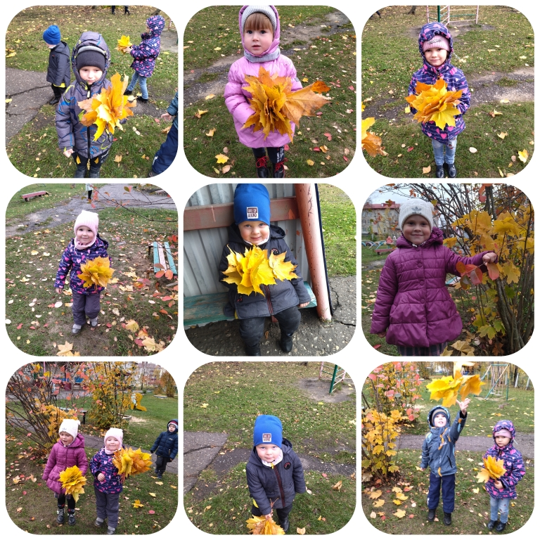

Рисуем, лепим, рассматриваем, наблюдаем и физически развиваемся.

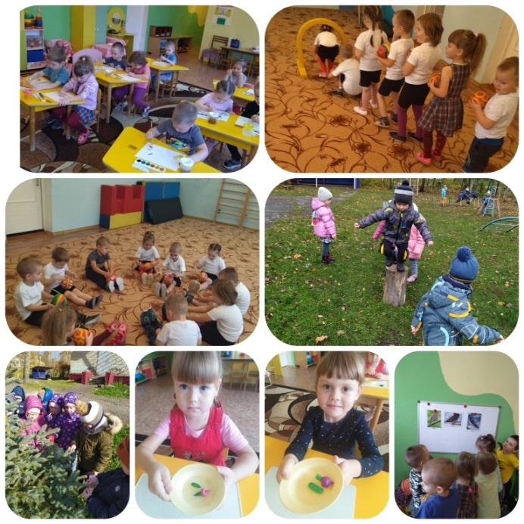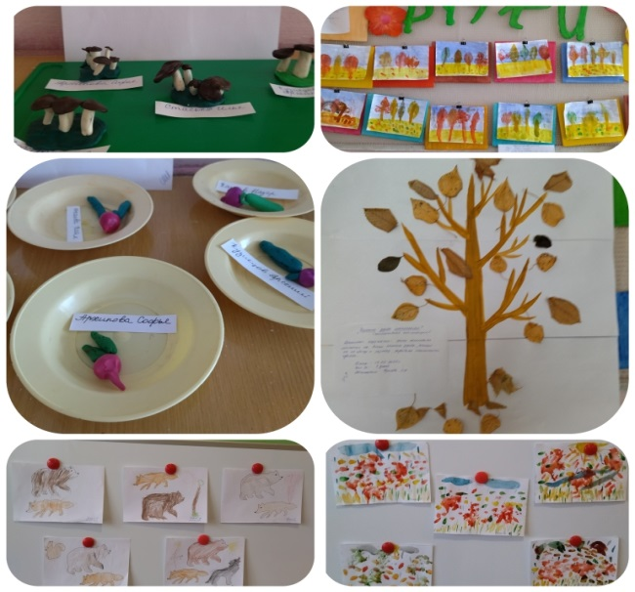
Праздник осени Работа с родителями
